 | L’Eau ViVe N°719
Paroisses Catholiques de Saint Paul-Lez-Durance, Jouques, Peyrolles-en-Provence,
Meyrargues, Saint Canadet, Le Puy-Sainte-Réparade et Saint-Estève-Janson

Dimanche 5 mars 2023 Dimanche 26 mars 2023
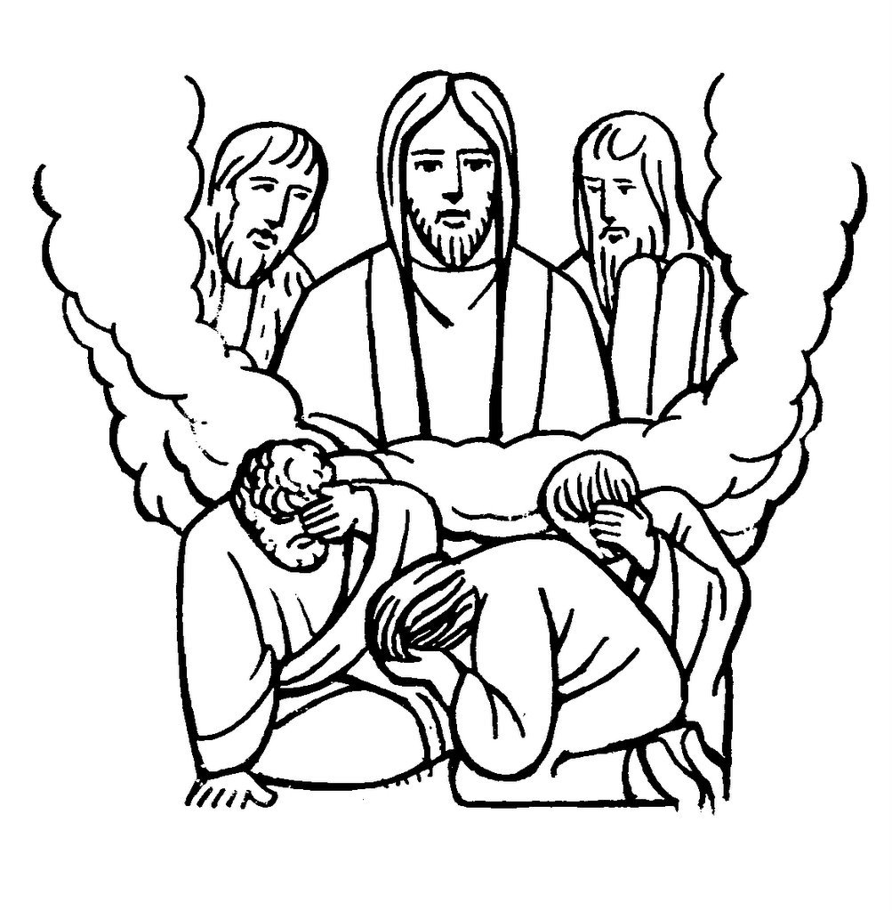
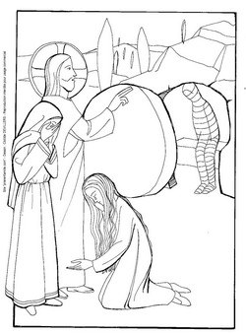
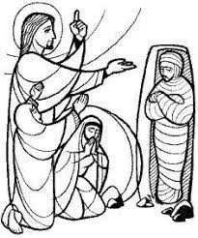
2ème^{e} dimanche de Carême 5ème Dimanche de Carême

Jusqu’à la mort accompagner la Vie !

Le printemps 2023 ne se terminera pas sans que soit de nouveau évoqué la « nécessité » de réviser la loi de bioéthique en faveur de l’euthanasie ou du suicide assisté. On nous expliquera que la France est en retard, et qu’il est urgent d’établir une loi visant à établir le « droit à mourir dans la dignité. »
« Mourir dans la dignité » tel est le slogan suprême des militants pro-euthanasie. Alors, se pose la question de la dignité de l’homme. Le critère qui me rendrait « digne » serait-il d’être beau et en pleine santé ? Serait-il fonction de l’âge de l’individu ? De sa couleur de peau ? De ses gènes ? Rien de tout cela bien-sûr !
Revenons à l’origine : « Dieu dit : « Faisons l’homme à notre image, selon notre ressemblance.
Dieu créa l’homme à son image, à l’image de Dieu il le créa, il les créa homme et femme. » (Gn 1, 26.27).
La dignité est donc inhérente à la condition humaine qui est « image et ressemblance » de Dieu. Cette dignité est donc immuable, et s’applique dans la force de l’âge comme dans l’enfance. La dignité humaine commence dès les deux premières cellules de la conception jusqu’au dernier souffle du vieillard. Et cette dignité n’est en rien altérée par le fait d’être handicapé plus ou moins lourdement, ou malade plus ou moins gravement.
Mais alors, me direz-vous, mourir n’est pas digne de l’homme !
En effet ! Par la dignité suprême que Dieu a voulue pour l’humanité, l’homme est fait pour la vie éternelle. Mais, « par un seul homme le péché est entré dans le monde, et par le péché la mort, et ainsi la mort s'est étendue sur tous les hommes. » Rm 5, 12
La mort est fondamentalement en contradiction avec le projet initial de Dieu, et cette « traversée » une déchirure. N’oublions pas que Jésus a accepté de passer par là : « Entré en agonie, Jésus priait avec plus d’insistance, et sa sueur devint comme des gouttes de sang qui tombaient sur la terre ». Lc 22, 44
Pour autant, sa dignité n’a jamais été entamée, pas même sur la croix !
C’est vrai que la fin de vie est toujours une situation délicate, et qu’il est nécessaire d’apporter beaucoup de soin aux malades mourants afin d’apaiser leur angoisse et leur souffrance. La loi Léonetti, actuellement en vigueur, le permet très efficacement.
Au contraire, est-il digne d’être piqué comme un chat ou un chien ? Ce que j’ai pu constater en tant que médecin, c’est que l'euthanasie et le suicide assisté sont beaucoup moins une revendication de mourants que de personnes en bonne santé qui sont effrayées par la condition de « mourant ». C’est ainsi que ces personnes veulent conjurer ce spectre par la perspective d'une fin rapide ou commandée.
En qualité de Chrétiens, nous avons le devoir d’éveiller notre conscience et de prier pour que, jusqu’à la mort naturelle, la vie puisse-être accompagnée jusqu’à ses derniers instants. Nous pourrions orienter notre carême vers les personnes les plus fragiles.
Apporter de la vie aux années, apporter une présence dans la solitude, apporter des soins attentifs et dévoués à chacun et jusqu’au terme de sa vie, apaiser les douleurs et l’angoisse, voilà ce qui est digne des fils de Dieu. Militons pour la vie !
Bon carême !

Philippe VINCENT - Diacre permanent.

UPAVD 17, rue de l’Eglise 13860 Peyrolles en Provence  : 04 42 57 80 40 e-mail - upavd@wanadoo.fr Site Internet : upavd.fr

Conférences de Carême 2023  Tous les vendredis soir dès 20h  24 février au Puy Sainte Réparade  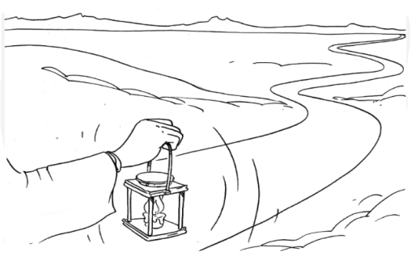  Le jeûne qui plaît à Dieu,  Avec père Jean-Claude  3 mars à Saint Paul Lez Durance  La Foi selon la Bible  Avec le père Bienvenue  10 mars à Jouques  Le Partage  Avec Secours Catholique  17 mars à Saint Canadet  Le Service et la Fraternité,  Avec Sœur Simone  24 mars à Peyrolles-en-Provence  L’Oraison et l’Ecoute  Avec père Romain  31 mars à Meyrargues  Célébration pénitentielle | Semaine Sainte  - Les Rameaux,  - Samedi 1er avril :  18h30 à Peyrolles et au Puy    - Dimanche 2 avril :  9h30 à Meyrargues, et 11h à Jouques  - Lundi 11 avril :  18h30, messe chrismale à la cathédrale Saint Sauveur d’Aix-en-Provence  - 6 avril ; Jeudi Saint,  19h30 à Meyrargues  - 7avril : Vendredi Saint,  19h30 à Saint Canadet  - 8 avril : Vigile Pascale,  21h Jouques  - 9 avril : Pâques  - 9h30 au Puy Ste Réparade  - 11h Peyrolles

Agenda
Bible : prochain rendez-vous lundi 13 mars à 18h15, salle Jean-Paul II de Peyrolles en Provence
Eveil à la foi des tout-petits : Venez nous retrouver le samedi 4 mars 2023, 10h à la salle Jean Paul II de Peyrolles.
Célébrations et intentions de messe dans l’unité pastorale du 31 mars 2023
MARDI | MERCREDI  Maisons de retraite | JEUDI | VENDREDI
Peyrolles  9 h  Messe | 8/03: 15h au Puy  Ste Réparade, « Les Lubérons »  15/03 : 14h45 à Peyrolles, « La Cascade ». | Jouques  17 h  Adoration et confession  18 h Messe | Le Puy  17 h  Chemin de croix Adoration  18 h  Messe
St Canadet  18 h  Messe | 22/03 : 15h, à Jouques, « Fontclair ». | Meyrargues  17 h  Adoration  et Confession  18 h  Messe | St Paul  18 h  messe
Offices du samedi et du dimanche
Jouques | Dimanche 5/03 11h | Samedi 11/03 18h | Dimanche 19 mars Pèlerinage ND du LAUS | Samedi 25/03 18h
Le Puy | Samedi 4/03 18h | Dimanche 12/03 9h30 | Samedi 18/03 18h | Dimanche 26/03 9h30
Meyrargues | Dimanche 5/03 9h30 | Samedi 11/03 18h | Dimanche 19 mars  Pèlerinage ND du LAUS | Samedi 25/03 18h
Peyrolles | Samedi 4/03 18h | Dimanche 12/03 11h  Messe des familles | Samedi 18/03 18h | Dimanche 26/03 11h
Intentions de messes :
Peyrolles :  Samedi 4 mars : Hugo SPIGAï (d)  Dimanche 12 mars : Colette HANS (d)  Meyrargues :  Dimanche 5 mars : Lucie BONNET (d)  Samedi 11 mars : Lucie BONNET (d) | Jouques :  Dimanche 5 mars : Zélia DA SILVA (d) et Marc CAPEAU (d)  Samedi 11 mars : Zélia DA SILVA (d)  Le Puy Sainte Réparade :  Samedi 4 mars : Emilia JACQUEMUS (d)  Dimanche 12 mars : Emilia JACQUEMUS (d), et Danièle FONLUPT (d)  Samedi 18 mars : Pierre ROBILLAR (d)
Temps de prière
Temps de prière et chapelet : Peyrolles, lundi 16 h 30.

Périodique mensuel – Editeur responsable : père Kurian THEKKEL. Toutes les informations diocésaines sur le site du Diocèse

